**Alumno**: Portugal Rodriguez Harold

Problema 2

Se inicia en 3 terminales los 3 fumadores con sus respectivos items esperando que el agente los active

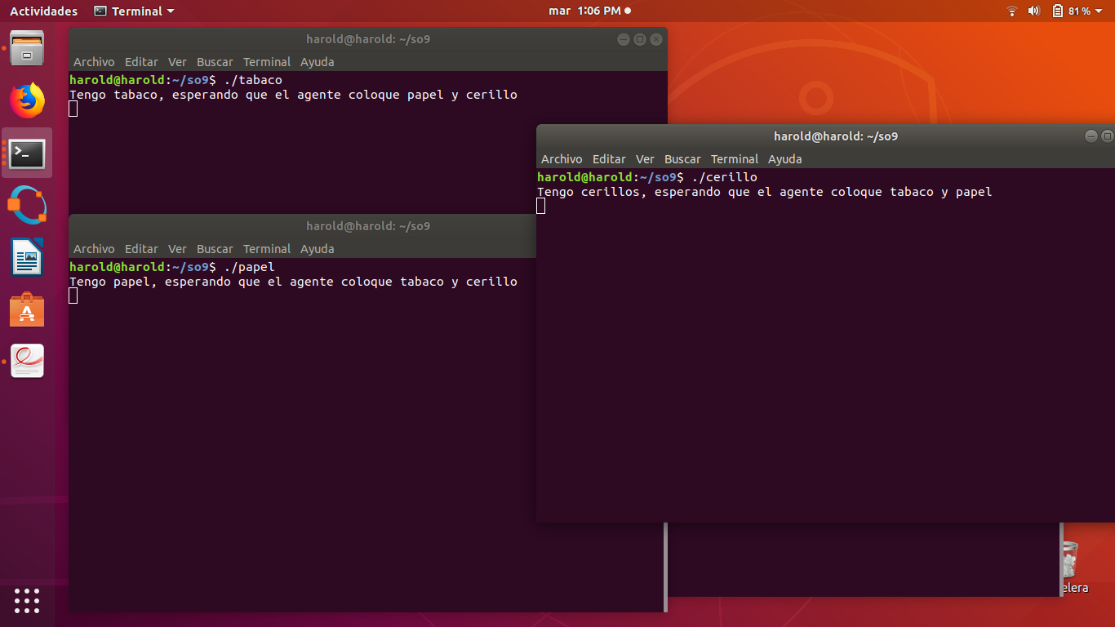

En esta imagen abrimos un cuarto terminal que sera el agente

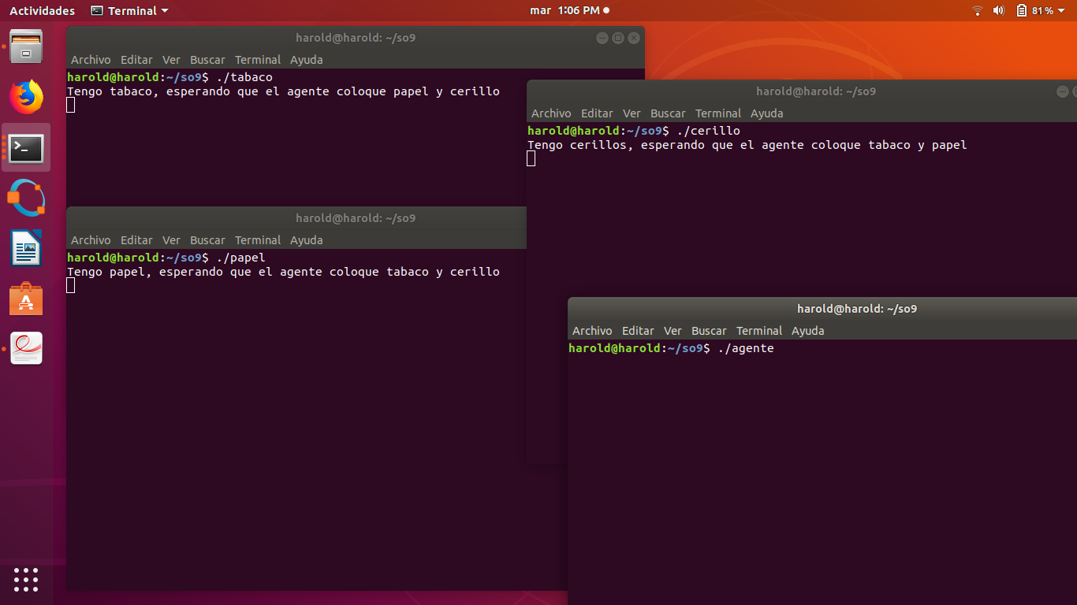

El agente se ejecutara y dependiendo cuales son los items que pone en la mesa, los demas procesos de los fumadores tomara el item que le falte para empezar a fumar

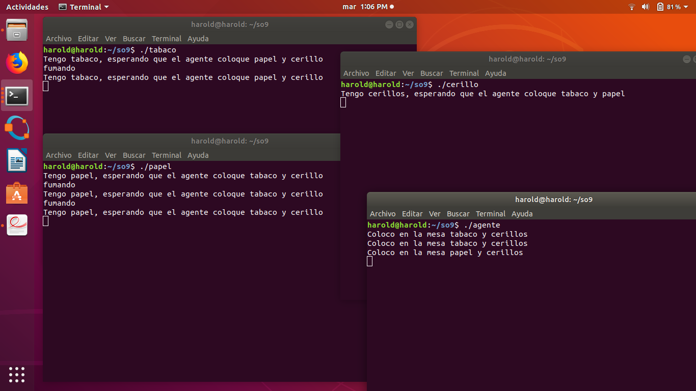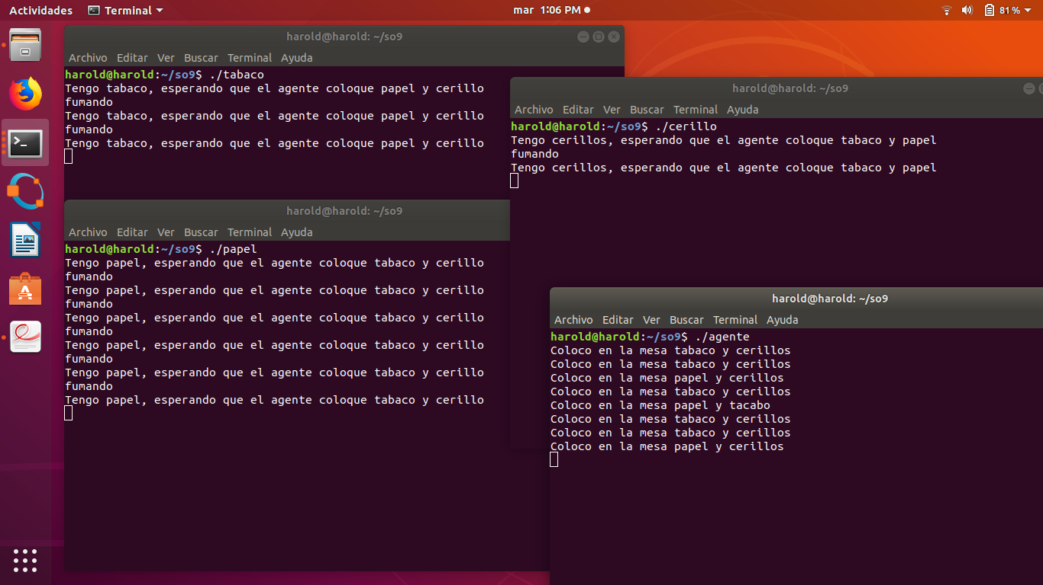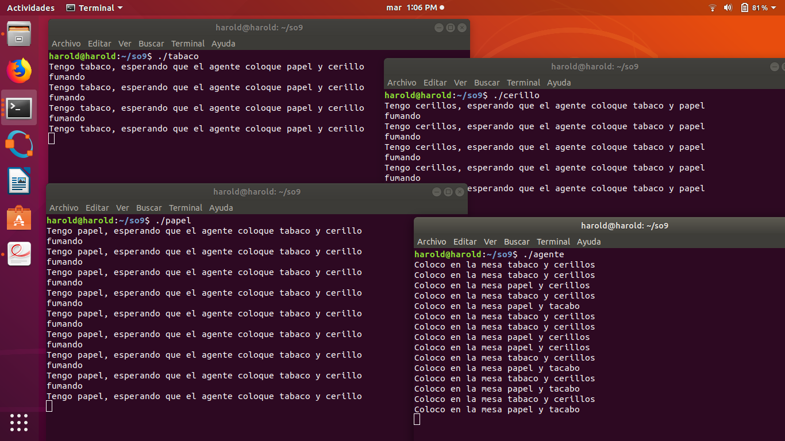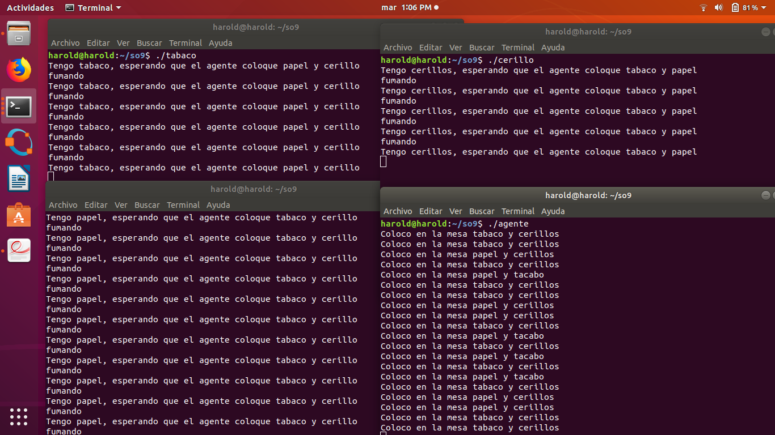

Problema 3

Modificamos el chat para poder jugar 3 en raya

Abrimos 2 terminales y en cada uno corremos el crapchat

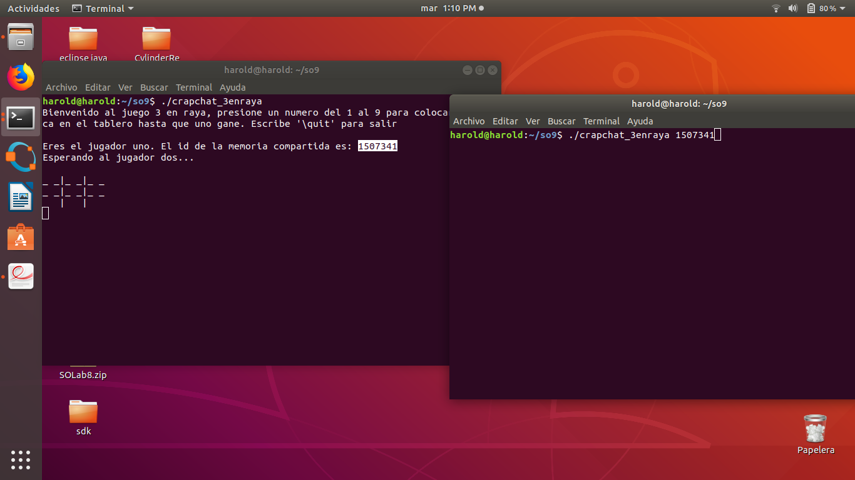

Una vez iniciado empezamos a jugar, el primer terminal donde ejecutamos el programa este sera nuestro primer jugador y sera el que inicialize, mientras que el segundo terminal sera el segundo jugador.

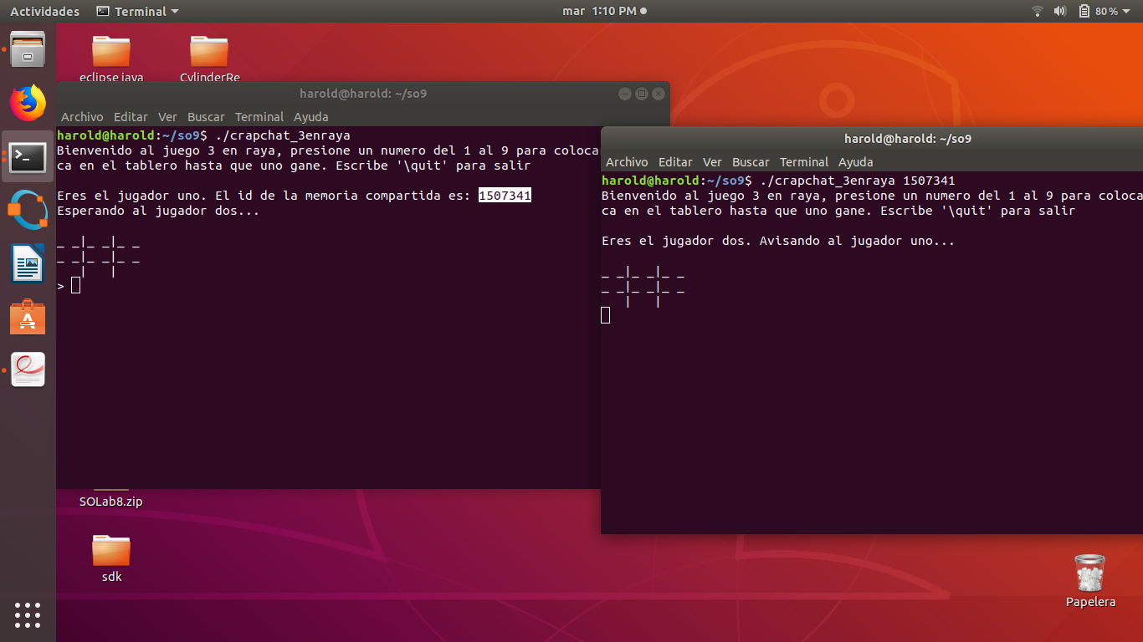

El juego es de un char[10] donde el jugador tendra que escoger del 1 al 9 para poder jugar

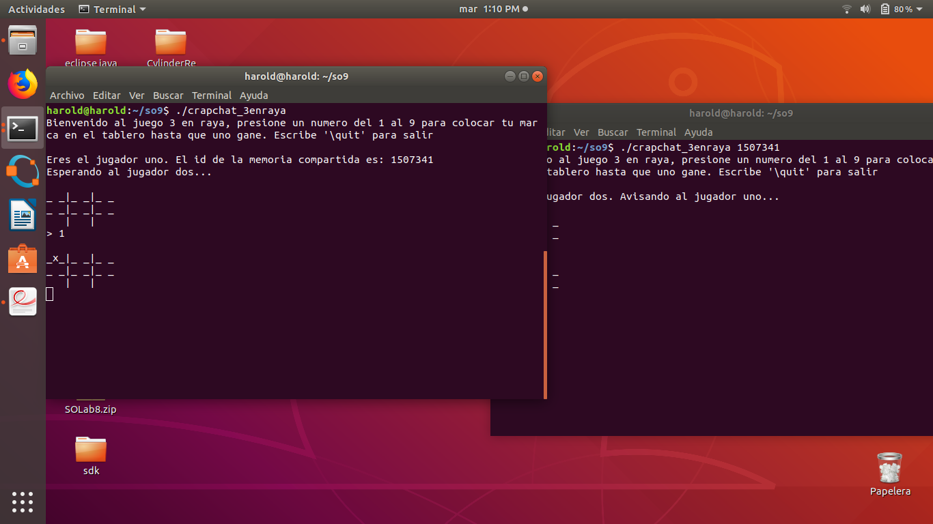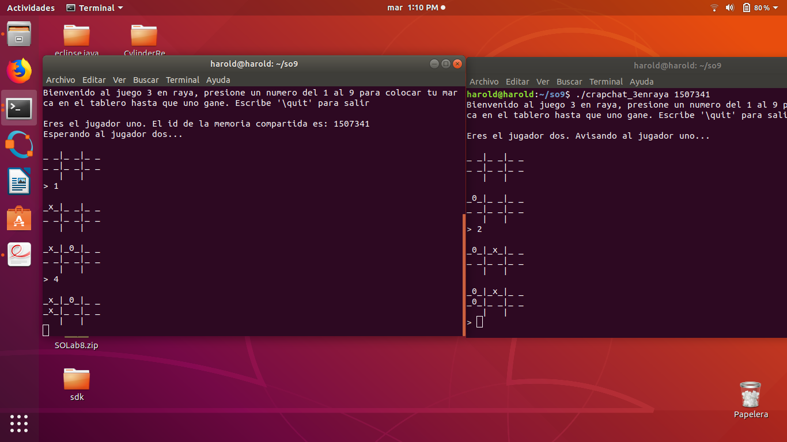

Se ha creado un metodo verificarWin() que esta dentro del for del chat que se ejecutara cada vez que un jugador realize una jugada, esto nos indicara que el jugador ha ganado cuando haya hecho 3 en raya

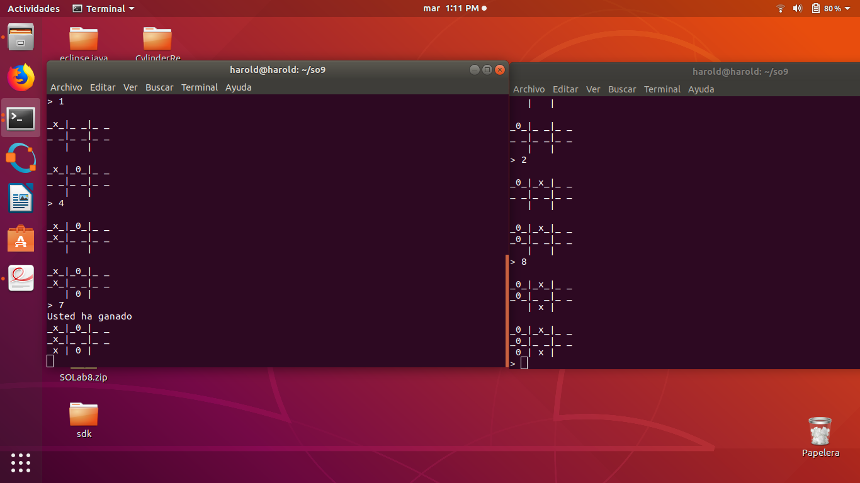

En el caso de arriba gano el jugador1, en la imagen de abajo es de un caso que gano el jugador 2

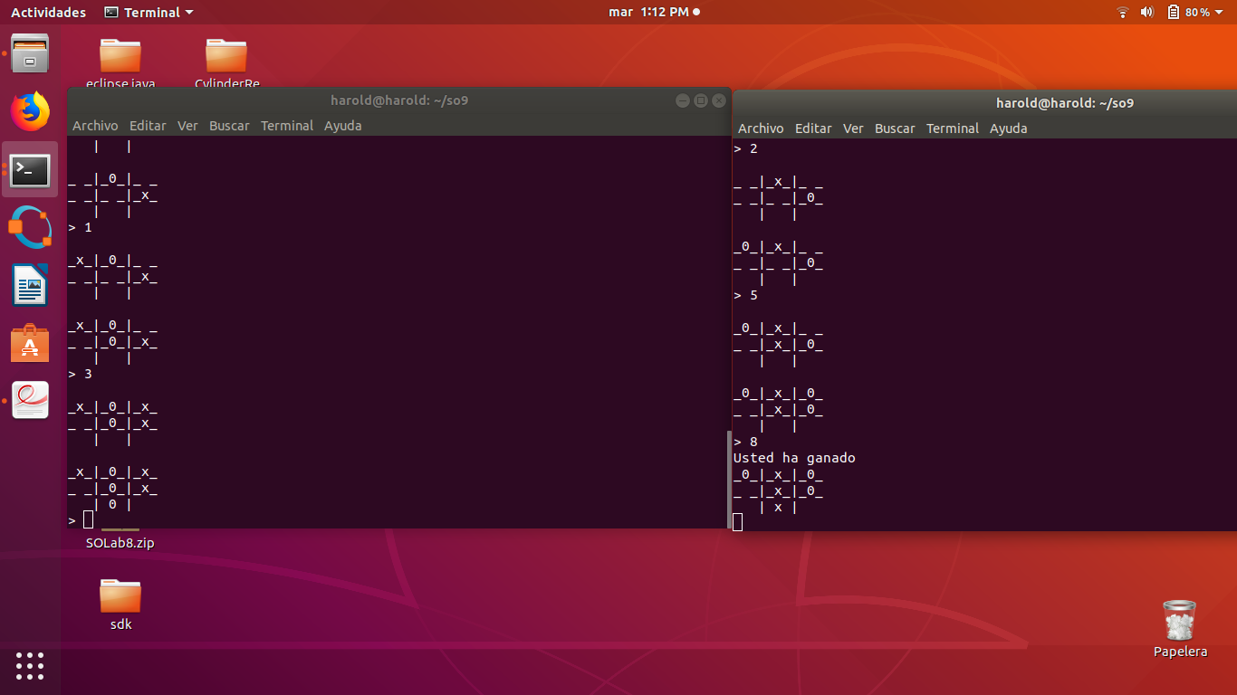

Observacion: al momento de codificar y ejecutar el programa el jugador uno sera ‘x’ mientras que el segundo sera ‘0’ esto se puede apreciar en el 1er terminal, sin embargo en el segundo terminal el segundo jugador tambien sera ‘x’ y su oponente que es el jugador1 sera ‘0’, esto no afecta al juego solo la vista de cada terminal, el juego se desarrolla con total normalidad.